目录

一、 概述 2

1.1 编写目的 2

1.2 编写依据 2

1.3 术语和缩略词 2

二、 需求分析 2

2.1 软件总体描述 2

2.2 软件设计约束及有关说明 3

2.3 使用者特点 3

三、架构设计 3

3.1支持软件环境 3

3.2接口 3

3.2.1外部接口 3

3.2.2软件接口 3

3.2.3内部接口 3

3.3控制和操作 3

四、详细 4

4.1性能需求 4

4.1.1精度要求 4

4.1.2时间特性要求 4

4.1.3灵活性要求 4

4.2功能需求 4

4.2.1登录 5

4.2.2发布借出/求借图书信息 6

4.2.3删除借出/求借图书信息 6

4.2.4修改用户信息 7

4.2.5查询借出的图书信息 7

4.3数据需求 8

4.3.1数据采集要求 8

4.3.2数据输出要求 8

五、故障处理需求 8

5.1软件启动故障 8

5.2软件使用故障 8

六、质量需求 9

七、其他需求 9

7.1易用性需求 9

7.2安全性需求 9

# 概述

## 编写目的

编写此文档的目的是进一步定制软件开发的细节问题，希望能使本软件开发工作更具体。为了使用户、软件开发者及分析和测试人员对该软件的初始规定有一个共同的理解，它说明了本软件的各项功能需求、性能需求和数据需求，明确标识各项功能的具体含义，阐述实用背景及范围，提供客户解决问题或达到目标所需要的条件或权能，提供一个度量和遵循的基准。

## 编写依据

依据中大图书平台方案书编写。

## 术语和缩略词

|  |  |
| --- | --- |
| 缩写、术语及符号 | 解释 |
| 前后端分离 | 后端专注于：后端控制层（Restful API） & 服务层 & 数据访问层；前端专注于：前端控制层（Nodejs） & 视图层 |
| MVC架构 | 用一种业务逻辑、数据、界面显示分离的方法组织代码 |

# 需求分析

## 2.1 软件总体描述

我们小组围绕借书难这个问题，开发出可供于学生们自主交换、借阅书籍的平台，提供以下功能：

1. 发布图书借出信息
2. 通过借出信息联系借出人
3. 发布图书求借信息
4. 通过借出信息联系借出人

考虑到目前学生对微信的使用较多，我们决定使用微信小程序作为用户接入的界面，用户可以通过微信进行登录操作。

## 2.2 软件设计约束及有关说明

开发环境：Windows

编程语言：后端：java

前端：微信小程序

遵循的规范：软件的设计和开发过程严格按照软件的设计方案要求来进行。

## 2.3 使用者特点

本软件主要使用者为在校大学生，应届毕业生。

# 三、架构设计

## 3.1支持软件环境

|  |  |
| --- | --- |
| 需求名称 | 详细要求 |
| 操作系统 | iOS/安卓 |

## 3.2接口

### 3.2.1外部接口

外部接口的用户界面部分按微信小程序用户界面的规范来设计，界面设计风格与微信环境保持一致，便于用户使用。

### 3.2.2软件接口

本软件运行于微信6.6.1及以上版本上，整个环境需要运行在iOS和安卓的操作系统之上。

### 3.2.3内部接口

软件内部的接口是通过json格式来进行交换的。

## 3.3控制和操作

中大图书平台最终交付形式为微信小程序。控制该软件运行的方法为通过触屏启动微信，然后通过小程序/二维码启动中大图书平台。

中大图书平台提供借书出借等功能，各个功能项的设置及使用应符合人们使用手机的操作习惯，通过触屏，键盘输入以及菜单等形式来完成启动和使用软件的过程，控制信号均由触屏进行输入。

# 四、详细

## 4.1性能需求

### 4.1.1精度要求

软件编写涉及到的所有传输与输入输出过程中的前后端数据的精度均为4位有效数字。

### 4.1.2时间特性要求

响应时间：对于用户的操作，平均操作反应时间不超过2秒。

更新处理时间：系统每周进行更新处理，突发状况的处理时间在事故发生后4个小时即可实施。

数据传输转换时间：软件内部数据的传输转换在500ms内完成。

### 4.1.3灵活性要求

软件的设计和实现需要考虑到运行环境的变化，并能够在运行环境变化的情况下正常使用。同时，软件需要兼容其他软件接口的变化，以保证在不同运行环境，不同软件接口的情况下的正常使用。具体要求如下：

操作方式变化：无

运行环境变化：软件应支持iPhone6以上移动通讯设备，以及iPad3以上移动设备。

其他软件接口变化：当内部接口变化时，软件能够适应该变化。

精度和有效时限变化：灵活性要求软件能够方便的适应精度和有效时限的变化。

将实施的改进：软件应具有足够的灵活性，以适应将来有可能会出现的需求更改或增加。

## 4.2功能需求

经过多次需求调研，现提出中大图书流动平台的功能需求。该软件包括UserController、OrderController等等模块，软件的组织结构图如下图所示。

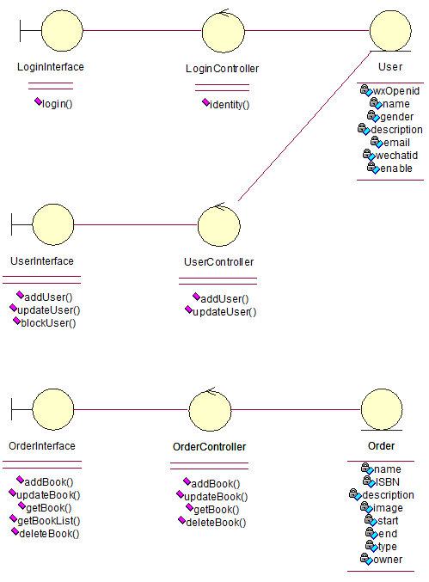

给出整个软件用例图如下：

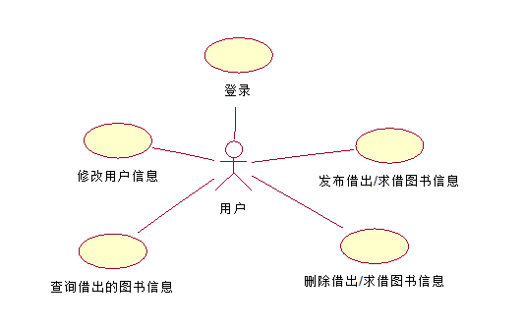

### 4.2.1登录

参与者在点开该小程序后，点击“我的”按钮可以直接使用微信账号进行登录操作。

前置条件：参与者点开小程序后，点击“我的”进入登录界面。

后置条件：返回参与者是否成功登录的信息。

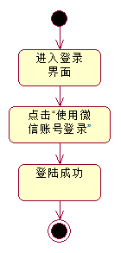

### 4.2.2发布借出/求借图书信息

用户在平台登陆后，点击发布借出图书，输入图书名称，ISBN编号，上传图书图片，并对图书作简要描述，然后选择借出时间以及要求归还的时间，最后点击提交按钮发布图书信息。

前置条件：用户已登录，用户状态是可用状态。

后置条件：将借出/求借图书信息存储进入数据库之中，并返回是否发布成功的信息，反馈用户。

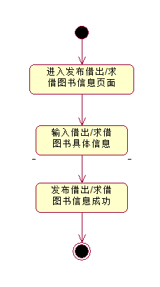

### 4.2.3删除借出/求借图书信息

用户在登录后，若需要删除借出图书订单信息或求借图书订单信息，可以在自己的借出/求借图书信息列表界面，选择要删除的借出/求借图书信息，点击删除按钮，再次确认后删除相关图书信息。

前置条件：用户已登录，用户状态是可用状态。

后置条件：将借出/求借图书的订单信息从数据库存储中删除，返回是否删除成功的信息。

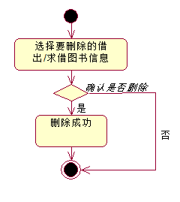

### 4.2.4修改用户信息

用户在登陆后，若需要修改个人资料，可以在自己的个人信息界面，修改个人信息，包含用户名、微信号、邮箱、性别和个人简介，修改完成后保存修改后的个人信息。

前置条件：用户已登录，用户状态是可用状态。

后置条件：用户修改个人信息后将返回修改成功的信息，提示修改成功。数据库更新，保存用户修改后的信息。

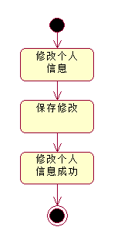

### 4.2.5查询借出的图书信息

用户若遗忘自己当前借出去了哪些书以及这些书的去处，可以通过进入个人中心查询借出的图书信息，其中还包括具体借到谁手中。

前置条件：点击查询借出图书信息按钮。

后置条件：获得已借出去的图书的信息详细列表。

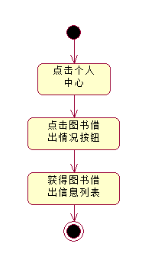

## 4.3数据需求

### 4.3.1数据采集要求

输入源：设备键盘输入，触屏；

输入介质和设备：移动设备；

### 4.3.2数据输出要求

输出介质和设备：数据流、显示屏

# 五、故障处理需求

## 5.1软件启动故障

软件启动时出现故障，无法正常启动装载数据进入初始页面时，软件需要提示用户重新启动再次尝试，若无法解决可与开发团队联系。

对由于计算机断电引发的软件运行故障，用户在重新给计算机供电后，可以通过重新启动计算机，并启动软件的方式恢复软件的正常运行与使用。对由于计算机内存不足引发的软件运行故障，建议暂时关闭软件。用户应检查并解决计算机内存不足的问题，内存使用情况正常后，软件将恢复正常的运行与使用。

## 5.2软件使用故障

软件使用过程中，若出现功能调用故障，导致无法正常执行相应功能，需要软件系统自动返回错误代码信息及故障的可能原因。可根据错误信息尝试修复。

对软件需要用户输入项的情况，如果发生缺少输入项、输入项格式错误或不符合规则等情况，软件应以合理的方式予以提示。

为了防止用户由于未及时保存而导致信息丢失的情况，软件提供定时保存机制，每隔一定时间自动对信息进行保存，从而保证用户数据的安全。

# 六、质量需求

软件需要做到：

程序安装部署、启动正常，有相应的提示框及错误提示。

每项功能符合实际要求每一项功能能正常运行，输出结果正确。

能处理各种异常的操作，对异常数据的输入可以进行提示并进行容错处理。

界面美观清晰，菜单按钮操作正常灵活。

数据的输出结果准确，格式清晰，可以保存和读取。

UI质量要求：通用框架浮动窗口和文字等整体上布局合理、位置恰当文字没有乱码、换行正常、内容格式、顺序正确文字标记和超链接可以打开和跳转成功色彩搭配要协调，要形成对比强烈的色彩效果。

# 七、其他需求

## 7.1易用性需求

软件需要做到功能逻辑清楚，符合大多数用户的使用习惯。软件系统的各种状态需按照业务流程而变化，并保持稳定支持各种应用的环境。

软件的UI界面应做到人性化，各部分按钮、输入框都应清晰明了，方便用户进行操作，并且需为用户提供较好的交互感，让用户有良好的使用体验。

## 7.2安全性需求

软件应利用用户访问权限限制，阻止非法用户获取他人的个人信息以及订单信息。

后端数据库进行加密处理且留有备份，阻止非法侵入及破坏。